TD N°1 EGIM/
Enzymes de restriction et clonage.
I/Représenter les extrémités des fragments de restriction obtenus après digestion par les enzymes de restrictions suivantes en les classant selon la nature de ces extrémités (franches, 5'- ou 3'-sortantes).
BamH1 G/GATCC
HincIIGTP_{y}/P_{u}AC
HpaII C/CGG
MspI C/CGG ou Cm/CGG (m :méthylée).
MboI /GATC
Sau3A GATC/
SmaI CCC/GGG
AccI GT/CGAC
KpnI GGTAC/C
EcoRI G/AATTC
PstI CTGCA/G
BglII A/GATCT
II/On a cloné un fragment Eco RI-Sma I d'ADN génomique de tabac sur lequel se trouvent trois gènes : MNS, EF1-alpha et CKI. On s'intéresse au seul gène CKI que l'on souhaite sous-cloner. Décrire une stratégie de clonage permettant de disposer uniquement de ce gène dans le vecteur pBLUESCRIPT.
Carte du vecteur pTOB contenant le fragment d'ADN génomique :
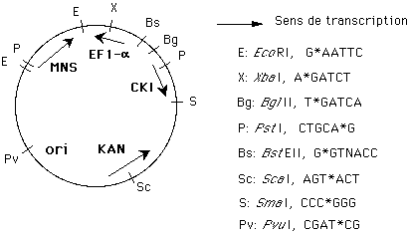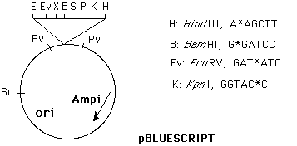

III/ La nucléase I Cre I a été découverte en étudiant le gène codant l’ARNr du chloroplaste de Chlamydomonas eugameto. Dans la séquence de l’unique intron de ce gène, a été détecté un ORF qui code l’endonucléase I Cre. Ce gène a été cloné et exprimé dans E.coli.
1/ Donner la signification des termes suivants.
Clonage
Vecteur d’expression
ARNm
ADN complémentaire
2/ Les figures suivantes représentent les vecteurs dont disposent les chercheurs pour cloner ce gène dans le but de l’exprimer.
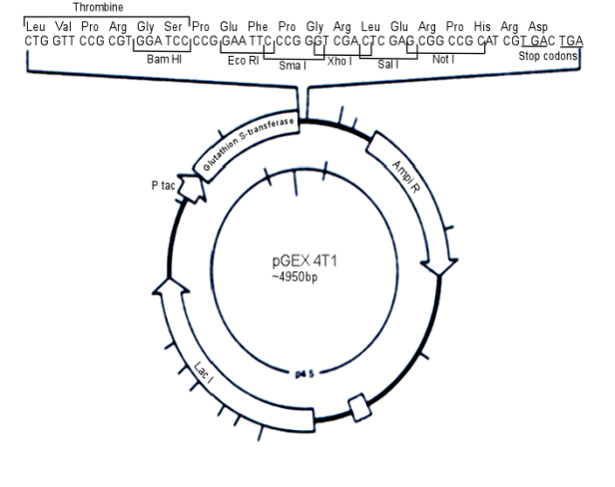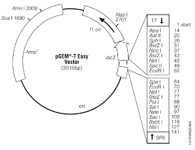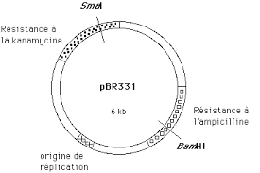
A/Lequel devront ils choisir ? Pourquoi ?
B/ Quel l’élément présent dans pGEX est important pour la purification de la protéine produite ? Comment l’appelle –t on et comment se ferait la purification ?
C/Décrire les étapes de clonage dans ce cas et dire comment sélectionner les clones recombinants ? Est-il nécessaire d’utiliser X-Gal et l’IPTG et pourquoi ?
D/Quelles méthodes doivent-ils utiliser pour la mise en évidence de l’expression ?

